**O PAPEL DOS SAGUIS (*Callithrix jacchus*) NA TRANSMISSÃO DO AGENTE ETIOLÓGICO DA RAIVA**

**Lucas Sarmento de Sousa do Nascimento1*, Dandara Quelho Rosa1, Bruna Alencar de Freitas1,**

**Mateus Domingos Soares1, Luisa Andrade Azevedo² e Isabele da Costa Angelo³.**

*1Graduando em Medicina Veterinária – UFRRJ – Seropédica/RJ – Brasil – *Contato:* [*sarmentolcs@outlook.com*](mailto:sarmentolcs@outlook.com)

*²Médica Veterinária autônoma*

*³Professora de Medicina Veterinária – UFRRJ – Seropédica/RJ – Brasil*

**INTRODUÇÃO**

A raiva é uma zoonose, ou seja, uma doença transmitida entre os animais e os humanos, que atinge espécies domésticas e silvestres, como, por exemplo, cães e primatas. Seu agente etiológico acomete o sistema nervoso central, causando uma encefalite aguda, levando a uma taxa de letalidade próxima dos 100%4. Os saguis-de-tufo-branco (*Callithrix jacchus*), popularmente conhecidos também como soim ou mico, participam do ciclo de transmissão da raiva, que ocorre através da arranhadura, mordedura ou lambeduras de mucosas pelos animais infectados5. Esse acidente é acentuado pela ação sinantrópica exercida pelos saguis, isto é, à medida que esses animais se inserem no meio urbano, seja por maior disponibilidade de alimento ou impacto ambiental nos habitats naturais, o risco de contágio aumenta expressivamente6. Além disso, existe também o processo de domesticação dos saguis pelos seres humanos, que contribui não só para a transmissão do vírus da raiva, mas também para o desequilíbrio de diferentes ecossistemas8. O presente trabalho é uma revisão de literatura que tem como objetivo enfatizar o papel dos saguis na transmissão da raiva e seu perfil epidemiológico, tendo em vista o aumento do número de casos de raiva transmitida por animais silvestres, buscando conscientizar a população sobre os perigos envolvidos na interação humano-sagui4.

**MATERIAL E MÉTODOS**

O estudo utilizou como fonte de pesquisa artigos científicos encontrados através de ferramentas como o Google Acadêmico, Scielo, PubVet e dados publicados pelo Ministério da Saúde. Os trabalhos selecionados tinham como critério sua data de publicação, priorizando publicações dos últimos 10 anos. As palavras-chaves utilizadas na busca foram: raiva, *Callithrix*, *C. jacchus* e transmissão.

**REVISÃO DE LITERATURA**

O sagui-de-tufo-branco (*Callithrix jacchus*)é um primata nativo do nordeste brasileiro, que foi introduzido em outros biomas e regiões, onde é considerado uma espécie invasora8. Essa introdução errônea, deve-se à sua utilização como modelo de pesquisas e seu comércio como animal de estimação, uma vez que sua aparência porte e aspectos comportamentais despertam o interesse de sua domesticação pelos seres humanos, ação que possibilita sua fuga e reprodução fora de seu ambiente natural1,7,8. Como consequência, ocorre a supressão do habitat natural de outras espécies, através da competição por alimento e espaço8. Quando domiciliados ou peridomiciliados, esses primatas apresentam maiores riscos a crianças e animais domésticos, devido a sua busca por entretenimento ou respostas defensivas1,7. De acordo com uma pesquisa de perfil biosociodemográfico feita com 19 criadores de saguis, residentes do Ceará, mais da metade dos domicílios (10/19) apresentava crianças e a maioria contava com a presença de cão ou gato (16/19), que são animais com potencial de contrair e transmitir a raiva, inclusive aos seus tutores**1**.

*Callithrix jacchus* é sensível ao vírus da raiva, um vírus de RNA da família *Rhabdoviridae*, do gênero *Lyssavirus,*que é de notificação obrigatória em todo o território nacional, tanto para humanos quanto para animais2,4,5. De acordo com os aspectos epidemiológicos, a raiva é classificada em ciclos: rural, urbano, silvestre aéreo e silvestre terrestre, participando, dos dois últimos, animais como raposas, morcegos e saguis5.

Através de campanhas massivas de vacinação anual para cães e gatos, o perfil epidemiológico da raiva apresentou mudanças4. É possível constatar que, nos últimos 10 anos, houve uma queda no número de casos de raiva transmitida por animais domésticos3. Em contrapartida, no mesmo período, o número de casos de transmissão provocados por mamíferos silvestres aumentou, passando a representar 66% dos casos registrados, enquanto nas duas décadas anteriores mostravam-se menos expressivos (Figura 1)3,4. Os saguis foram responsáveis, na última década, por 10% das agressões dentre os animais silvestres envolvidos nos casos de raiva em humanos4.

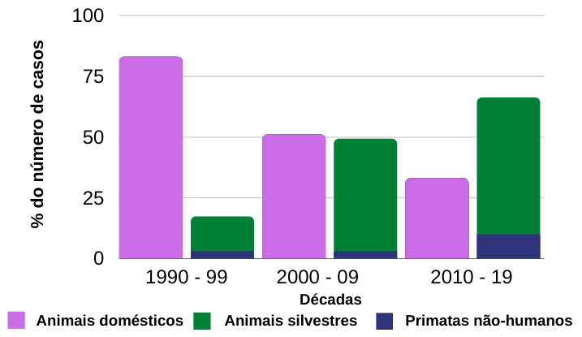

**Figura 1:** Percentual de agressões por animais domésticos e selvagens, destacando primatas não-humanos, envolvidos na transmissão da raiva para humanos no período de 1990 a 2019. (Fonte de dados: Ministério da Saúde, 20203,4)

Foram notificados pelo Ministério da Saúde, a ocorrência de 5 casos de raiva humana transmitida pelo *C. jacchus* no Ceará e no Piauí nos anos de 2010, 2012 e 20134. A notificação feita pela secretaria de Saúde do estado do Ceará, em 2012, relata a ocorrência, no município de Jati, de um caso de raiva humana contraída por um menino de 9 anos que após capturar um sagui, com a ajuda de amigos, e levá-lo para casa, acabou sendo mordido e pouco mais de um mês depois veio a óbito5.

**CONSIDERAÇÕES FINAIS**

Ações que conscientizem a população sobre os riscos da transmissão do vírus da raiva associado ao contato com a fauna silvestre são necessárias, uma vez que o contato com esses animais está diretamente relacionado com a disseminação de zoonoses. Assim, em caso de acidentes com animais silvestres como, por exemplo, o sagui-de-tufo-branco, deve-se procurar imediatamente a Unidade Básica de Saúde mais próxima, para que seja realizado o tratamento profilático imediato.

**REFERÊNCIAS BIBLIOGRÁFICAS**



**APOIO:**

**Grupo de Estudos de Animais Silvestres (GEAS) UniBH**